

REPÚBLICA DOMINICANA


AÑO 20 24
MEMORIA
INSTITUCIONAL

MEMORIA
INSTITUCIONAL

AÑO 20 24

TABLA DE CONTENIDOS

Memoria Institucional 2024

RESUMEN EJECUTIVO 1
INFORMACIÓN INSTITUCIONAL 4
Estructura Organizativa 6
Departamento de Administración de Bienes Muebles 8
Planificación Estratégica Institucional 9
RESULTADOS MISIONALES 11
RESULTADOS DE LAS ÁREAS TRANSVERSALES Y DE APOYO 14
Resultados de la Gestión Financiera y Administrativa. 2024 14
Perspectiva Operativa 14
Gestión Presupuestaria 14
Sistema Nacional de Compras y Contrataciones Públicas (SISCOMPRAS) 18
Desempeño De Los Recursos Humanos 22
Desempeño de los Procesos Jurídicos 26
Desempeño del Sistema de Planificación y Desarrollo Institucional 30
Sistemas de Monitoreo 31
Desempeño de las Tecnologías 32
Sistema de Video Vigilancia IP Smart. 35
Desempeño del Área de Comunicaciones 35
Logros Clave: 35
Resultados: La estrategia de comunicación del INCABIDE ha contribuido significativamente a la mejora de la imagen institucional y a la divulgación de las actividades del Instituto, generando un impacto positivo en la sociedad y un ahorro considerable en recursos. 37
SERVICIO AL CIUDADANO Y TRANSPARENCIA INSTITUCIONAL 37
Nivel de satisfacción con el servicio 37
Resultados del Sistema de Quejas, Reclamos y Sugerencias. 40
Resultado Mediciones del Portal de Trasparencia 40
PROYECCIONES AL PRÓXIMO AÑO 42
ANEXOS 43
. Resumen del Plan de Compras 52

RESUMEN EJECUTIVO

Memoria Institucional 2024

Para el año 2024, INCABIDE, luego de ser promulgada la Ley 60-23 el 27 de octubre del año 2023, que suprime la OCABID, el INCABIDE a través de sus áreas sustantivas, se centró en una reestructuración de sus procesos y estructura organizacional para enfrentar los retos y desafíos que representó la entrada en vigencia de las Leyes 340-22 que regula los juicios de extinción de dominio que tiene como consecuencia el decomiso de bienes a favor del Estado Dominicano y la Ley Núm. 60-23, Dado que el Artículo 5, que dispone la creación del INCABIDE como el organismo responsable de la administración y destinación final de los bienes regulados por la referida norma, conformado por dos órganos de alta dirección: el Consejo Directivo como órgano normativo y de control y la Dirección Ejecutiva, como órgano ejecutivo de la institución.
En ese sentido, es importante señalar que para el primer semestre se llevaron acabo las dos primeras sesiones del Consejo Directivo del INCABIDE, en fecha veintinueve (29) de mayo y el 06 de junio del presente año dos mil veinticuatro (2024), entre cuyas decisiones figuró el otorgamiento al Director Ejecutivo, de la autorización para la firma de los acuerdos de gestión interinstitucional necesarios para garantizar una administración eficiente de los bienes incautados y decomisados puestos bajo custodia de este organismo. También fueron evaluados algunos de los indicadores que ya habían sido elaborados y que se encontraban acorde al cumplimiento y medición de las normas.

El INCABIDE ha continuado con la realizacion y depuración en inventario de Cincuenta y Dos (52) Bienes Inmuebles de los cuales cuarenta (40) son inmuebles decomisados que se encuentran en el proceso de actualizacion de sus respectivas tasaciones.
En otro orden al 30 de noviembre del presente año 2024, por concepto de cobros de alquileres, hemos recaudado la suma de dos millones novecientos once mil setecientos setenta y nueve pesos con 00/100 (RD$2,911,779.00), con una proyección de tres millones doscientos treinta y cinco mil cuatro pesos con 00/100 (RD$3,235,004.00) al 31 de diciembre del presente año. El cobro de estos montos, nos ha permitido estar al día en el pago del mantenimiento de los inmuebles que forman parte de condominios, por cuyo concepto al cierre del mes de noviembre del presente año, hemos realizado el pago de la suma de dos millones cuatrocientos ochenta y tres mil ochocientos sesenta y cuatro pesos (RD$2,483,864.00). Además del pago del mantenimiento, el cobro de alquileres nos permite financiar procesos de reparación de inmuebles y pago de procesos jurídicos como notificaciones de actos de alguacil, notarización de contratos, entre otros.
En ese mismo orden en una acción sin precedentes, en el segundo semestre del 2024 y a tan solo un año de la promulgación de la Ley 60-23, el INCABIDE recibio en un acto encabezado por la procuradora general de la República, Miriam Germán Brito, la entrega de bienes muebles e inmuebles decomisados en los procesos de corrupción por un valor que asciende a tres mil doscientos cuarenta y dos millones ochocientos ochenta y seis mil doscientos cincuenta y ocho pesos con treinta y dos centavos (RD$3,242,886,258.32) y un millón cuatrocientos diecisiete mil seiscientos dólares (US$1,417,600.00).
Dichos bienes estaban bajo la responsabilidad de la Dirección de Custodia y Administración de Bienes Incautados del Ministerio Público, donde al menos 312 inmuebles decomisados que contaban con sentencias ordenando decomiso, de los que 143 ya poseen títulos de propiedad y los demás están en proceso para la expedición de título en favor del Estado dominicano.
El INCABIDE se encuentra actualmente en un proceso de recepcion de un inventario que detallamos a continuacion: 58 apartamentos; 18 casas; 1 edificio; 10 fincas; 1 hotel; 6 inmuebles; 26 locales comerciales; 19 solares; 4 terrenos; 1 villa; 4 aeronaves y 238 vehículos, entre los que se incluyen automóviles de marcas como Lamborghini, BMW y Mercedes Benz. También fueron decomisados y entregados ocho millones doscientos mil pesos (RD$8,266,910.00) en joyas.

INFORMACIÓN INSTITUCIONAL

Memoria Institucional 2024
Marco Filosófico Institucional
a. Misión
Garantizar la protección y conservación de los bienes secuestrados, incautados, decomisados, abandonados y en extinción de dominio, a través de la implementación de procesos de administración transparentes que contribuya al fortalecimiento del estado de derecho del país.
b. Visión
Ser una institución transparente, reconocida por la gestión eficiente de los bienes incautados, decomisados, abandonados y en extinción de dominio producto del lavado de activos, con la consecuente contribución a la prevención del consumo de drogas y la lucha contra el lavado de activos, financiamiento del terrorismo y la proliferación de armas de destrucción masiva.
c. Valores
Eficiencia
Transparencia
Responsabilidad
Integridad
Base Legal
a.Constitución Dominicana.
b. Ley 60-23, Para la Administracion de Bienes Secuestrados, Incautados y Abandonados en los Procesos Penales y en los Juicios de Extinción de Dominio.
c. Ley 340-22, de Extinción de Domininio.
d. Ley Núm. 155-17, Contra el Lavado de Activos y Financiamiento del Terrorismo.
e.Ley Núm. 72-02, sobre Lavado de activos de la República Dominicana (Arts. 14, 15, 16, 17 y 33).

Funciones Principales:
1.Establecer las medidas, estrategias y lineas de accion para el cumplimiento del objeto de esta ley;
2.Disponer normativas que garanticen la debida conservacion de los bienes incautados, secuestrados o abandonados en un proceso penal, hasta su destino final;
3.Asesorar, en materia de administracion y destino de bienes incautados, secuestrados o abandonados, en los procesos penales y en los juicios de extincion de dominio;
4.Promover cursos de capacitacion para el personal encargado de la administración y destino de bienes incautado, secuestrados o abandonados, en procesos penales o en juicios de extinción de dominio;
5.Velar por el cumplimiento de las leyes, decretos, reglamentos, resoluciones y disposiciones relativas a la administración y destino de bienes incautados, secuestrados, abandonados y decomisados en procesos penales y en juicios de extinción de dominio;
6.Velar por el cumplimiento de las políticas públicas relativas a los bienes incautados, secuestrados, abandonados y decomisados en procesos penales y en juicios de extinción de dominio;
7.Realizar las inspecciones y establecer controles custodia y conservación de los bienes incautados secuestrados, abandonados y decomisados en procesos penales y en juicios de extinción de dominio;
8.Otras atribuciones que disponga el reglamento de aplicación relacionadas y vinculadas a las establecidas por la ley.

Estructura Organizativa

En el año 2023, la Oficina de Custodia y Administración de Bienes Incautados y Decomisados, inició un proceso de fortalecimiento institucional, con el objetivo de incrementar las capacidades institucionales, de forma tal que se facilitara la ejecución eficiente de los procesos institucionales, en el marco de esta ejecutoria realizó una revisión de su organización interna.
Este proceso que contó con la asesoría y validación del Ministerio de Administración Pública (MAP), en su calidad de órgano rector del fortalecimiento institucional, concluyó con la aprobación de la estructura organizativa de el Instituto Nacional de Custodia y Administración de Bienes Incautados, Decomisados y en Extinsión de Dominio, en virtud de la Resolución Núm. 01-2024, que aprueba la modificación de la Estructura Organizativa para el Instituto Nacional de Custodia y Administración de Bienes Incautados, Decomisados y en Extinción de Dominio (INCABIDE), de fecha 10 de junio del año 2024, aprobada por el Director Ejecutivo de el INCABIDE y refrendada por el Ministro de Administración Pública (MAP).

Nivel Directivo Máximo:
- Consejo Directivo
- Dirección Ejecutiva

Unidades Asesoras

- Departamento de Recursos Humanos
- División de Registro y Control de Nómina
- División de Reclutamiento y Evaluación del Desempeño
- Departamento Jurídico
- División de Litigios
- División de Elaboración de Documentos Legales
- Departamento de Planificación y Desarrollo
- División de Elaboración y Monitoreo de Planes, Programas y Proyectos
- División de Desarrollo Institucional y Calidad en la Gestión
- División de Comunicaciones
- Sección de Análisis y Revisión de Procesos

Unidades De Apoyo

- Departamento de Tecnologías de la Información y Comunicación
    - División de Operaciones TIC
    - División de Seguridad y Monitoreo TIC
- Departamento Financiero
    - División de Contabilidad
    - Sección de Presupuesto
- Departamento Administrativo
    - División de Servicios Generales
    - Sección Transportación
    - Sección de Mayordomía
    - Sección de Compras y Contrataciones
    - Sección de Correspondencia y Archivo General
    - Sección de Almacén y Suministros
    - Sección de Infraestructura

Unidades Sustantivas

Departamento de Administración de Bienes Muebles
    - División de Vehículos
    - División de Perecederos y Semovientes
- División Técnica
- Departamento de Administración de Bienes Inmuebles
    - División de Inmuebles Urbanos
    - División de Inmuebles Rurales

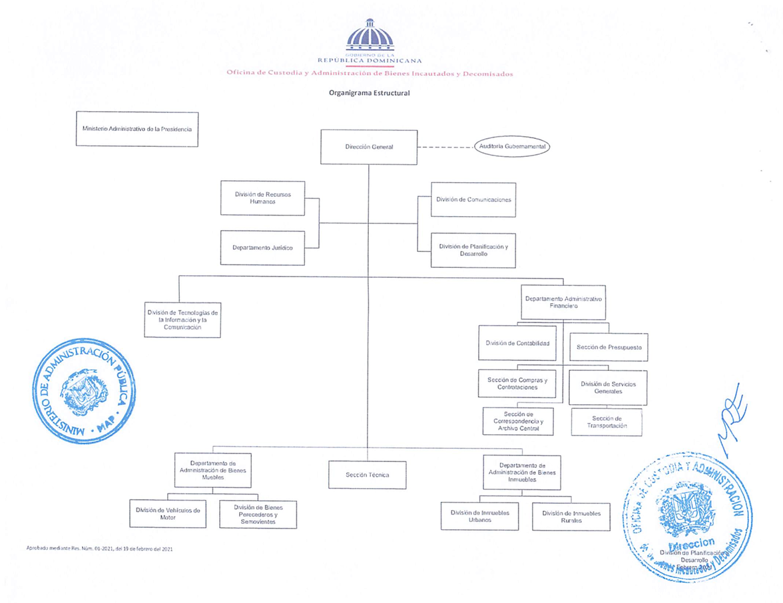
En la actualidad se encuentra inmersa en la preparación ante los retos y desafíos con la entrada en vigencia de la Ley 60-23 de Administración de Bienes Secuestrado, Incautados, Abandonados en los Procesos Penales y en los Juicios de Extinción de Dominio, promulgada el 27 de octubre del año 2023, transforma la OCABID en
el Instituto Nacional de Administración de Bienes Incautados, Decomisados y en Extinción de Dominio (INCABIDE).

Planificación Estratégica Institucional

El INCABIDE, como Ente continuador de la OCABID, en el año 2021, aprobó su Plan Estratégico Institucional 2021-2024. La elaboración de este plan contó con la asesoría y validación del Ministerio de Economía, Planificación y Desarrollo, en su calidad de órgano rector del Sistema Nacional de Planificación e Inversión Pública.
Este plan tiene el objetivo de desarrollar esfuerzos destinados fortalecer el desarrollo institucional, así como las capacidades gerenciales, condiciones necesarias para que al final del 2021, la OCABID esté totalmente fortalecida a todos los niveles, y por consiguiente en condiciones de ejecutar de manera eficiente los procesos y actividades requerido para el logro de su misión.
Para la definición del Plan Estratégico Institucional de la OCABID, se realizó un análisis FODA (Fortalezas, Oportunidades, Debilidades y Amenazas) de la organización, en función de lo cual se definieron dos objetivos estratégicos:
Eje Estratégico I: Fortalecimiento Institucional. Este eje ha sido estructurado con un objetivo estratégico: “Establecer una gestión institucional eficiente, transparente y orientada a resultado”, persigue el fortalecimiento de las capacidades institucionales, a fin que la organización se coloque en posición de lograr de forma eficiente los resultados propuestos que se traduzcan en el cumplimiento de la misión de la institución.
Eje Estratégico II: Administración de Bienes Incautados y Decomisados. Este eje está estructurado con un objetivo estratégico, “Diseñar e implementar un adecuado sistema de administración de los bienes incautados y decomisados”; básicamente, persigue la conformación de un sistema que permita realizar de manera eficiente, la recepción y registro de los bienes incautados y decomisados producto del lavado de activos y otras infracciones graves, garantizar la custodia y conservación de dichos bienes, así como una posterior gestión administrativa eficiente de dichos bienes que permita la generación de ingresos económicos que serán utilizados para la prevención y combate del delito, lo cual se traducirá en el fortalecimiento del Estado de Derecho.
Para una mejor ilustración a continuación, presentamos un cuadro contentivo de resumen de los ejes, objetivos y resultados estratégicos definidos en el Plan.

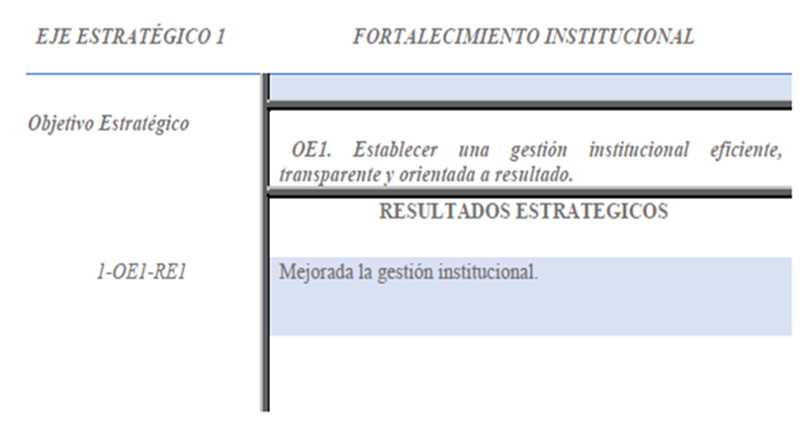

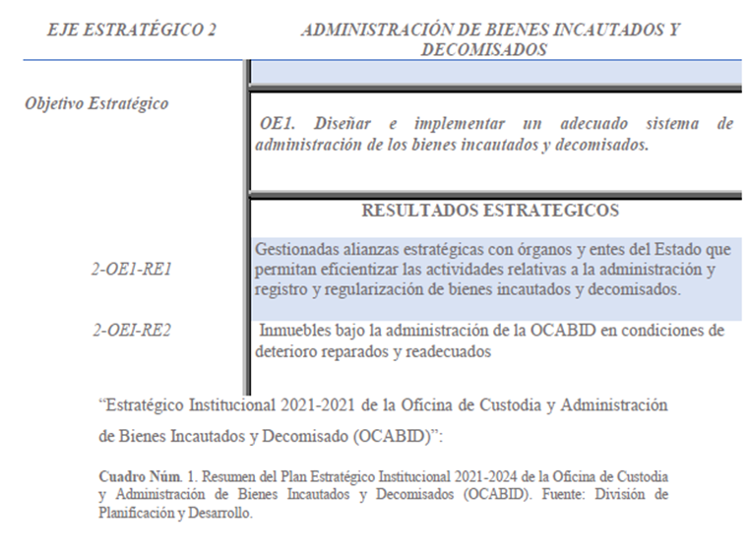

RESULTADOS MISIONALES

Memoria Institucional 2024
Con el objetivo de dar seguimiento a los procesos correspondientes a la identificación, ubicación y recuperación de los Bienes Incautados y Decomisados y en extinsion de dominio, producto de las actividades ilícitas de lavado de activos y otras infracciones graves, de cara al cumplimiento de las Leyes Num. 340-22 y la Ley Num. 60-23, la Dirección Ejecutiva INCABIDE, dispuso la realización de trabajos coordinados entre los Departamentos de Bienes Muebles, Bienes Inmuebles y Jurídica, los cuales están realizando gestiones de coordinación con la Dirección General de Impuestos Internos (DGII), Departamento de Recuperación de Vehículos de la Policía Nacional (Plan Piloto) y la Comisión Permanente de Titulación de Terrenos del Estado, a los fines de eficientizar y optimizar los procesos que
regularicen los bienes que actualmente se encuentran en procesos juridicos indefinidos y en manos de terceros, para lograr la debida depuración y actualización de las condiciones de uso de dichos bienes. Con el propósito de garantizar la conservación de los bienes muebles e inmuebles, la Dirección Ejecutiva de mano con el equipo de inspección periódicamente da continuidad al arduo trabajo y esfuerzo de inspección constante que realiza el departamento de bienes, a los 52 inmuebles incautados y decomisados ubicados en diferentes puntos geográficos del país; los cuales incluyen: fincas, casas, apartamentos, locales comerciales, solares, almacenes, plazas comerciales, así como vehículos de motor que se encuentran hábiles y otros en estado de chatarras.
El Departamento de Bienes Inmuebles, a los fines de dar cumplimiento a lo establecido en la Ley 340-22 de Extinción de Dominio, y la Ley 60-23 de Administración de Bienes Secuestrados, Incautados, y Abandonados en los Procesos Penales y en los Juicios de Extinción de Dominio, ha realizado trabajos de investigación, seguimientos y procedimientos, a los fines de reforzar y mantenerse actualizado respecto de los bienes inmuebles que serán objeto de administración del INCABIDE.
En adición a lo anterior, en coordinación con el Departamento de Planificación de la institución, se han realizado mejoras a los procedimientos internos del departamento bienes, como son los protocolos de recepción, inspección, y mantenimiento de los mubles e inmuebles que se encuentran bajo nuestra custodia y/o administración.

De igual manera, se continua con las mejoras en la obtención de resultados institucionales, el departamento de administración de bienes mubles e inmuebles, ha estado trabajando en coordinación con la División de Planificación y Desarrollo en la identificación y documentación de los procesos misionales del INCABIDE, formando comisión interinstitucional, compuesta por el Departamentos Jurídico, Tecnología y Division de Contabilidad, a fin de lograr una eficiente depuración y actualización de nuestro inventario.
Dentro de las actividades más relevantes que ha estado desarrollando el Departamento de Bienes, durante el primer semestre del año 2024, están las siguientes:
- Se ha continuado con la ardua labor de localización de nuevos inmuebles y el seguimiento a través de inspecciones de todos los bienes que tenemos en nuestro inventario y los que estan en procesos de recepcion de parte de la Procuraduria General de la Repuública.

- En coordinación con el Departamento Jurídico y una compañía externa, logramos llevar a cabo un proceso de avalúo a un total de 40 bienes inmuebles decomisados e inspeccionados con sus debidos reportes.

- Tenemos depurado un inventario de (83), unidades vehiculares en condición de chatarra para ser llevados a pública subasta, su estatus actual está pendiente de la coordinación del Consejo Directivo de INCABIDE, según estable la nueva ley 60-23 de Administración de Bienes.

RESULTADOS DE LAS ÁREAS TRANSVERSALES Y DE APOYO

Memoria Institucional 2024

Resultados de la Gestión Financiera y Administrativa. 2024

Perspectiva Operativa

Gestión Presupuestaria
El Informe de Gestión Financiera del INCABIDE para el año 2024, presenta las cifras consolidadas al 10 de diciembre 2024, dentro de la ejecución presupuestaria podemos señalar que el presupuesto aprobado mediante ley para el año 2024 fue de RD$95,561,245.00 (Noventa y cinco Millones quinientos sesenta y un mil doscientos cuarenta y cinco pesos dominicanos con cero centavos).
La distribución de estos fondos se hizo en base a las necesidades de la Institución, con criterio de eficacia y equidad. Se emitieron libramientos de pago por un monto de RD$85,360,483.33 (Ochenta y cinco millones trescientos sesenta mil cuatrocientos ochenta y tres pesos dominicanos con treinta y tres centavos) equivalentes a un 91.71 % del presupuesto aprobado, para cubrir compromisos de pago por concepto de Remuneraciones y Contribuciones, Contratación de Servicios, Materiales y Suministros, los cuales son requeridos para el buen funcionamiento de la Institución.
A continuación, presentamos los desembolsos realizados según la naturaleza del gastos.

Ejecución Presupuestaria por mes
El Indicador de Gestión Presupuestaria (IGP) del Sistema de Monitoreo y Medición de la Gestión Pública (SMMGP), el cual tiene como objetivo medir el grado en que las instituciones llevan una gestión presupuestaria eficaz, eficiente y transparente, obteniendo en el primer trimestre una calificación de 87.93%, en el segundo trimestre 99% y en el tercer trimestre 98% para un promedio en el año ascendente a 94.98%.
Gestión de la Contabilidad Institucional
La Dirección Ejecutiva del Instituto Nacional de Custodia y Administración de Bienes Incautados, Decomisados y en Extinción de Dominio (INCABIDE) en seguimiento al ¨Convenio de Colaboración Interinstitucional¨ que firmó con la Dirección General de Contabilidad Gubernamental (DIGECOG), con el objetivo de
establecer mecanismos de colaboración para garantizar el cumplimiento de las responsabilidades y atribuciones que se desprenden del cumplimiento de la ley Núm. 126-01, de Contabilidad Gubernamental, así como la conformación de una “Comisión Técnica de Depuración de Saldos Contables”. Esta Comisión tiene como objetivo fungir de enlace entre ambas organizaciones.
En vista del acuerdo antes mencionado, una comisión de la División de Contabilidad de nuestra institución, durante los años 2022 y 2023 se certificó en Normativas Contables para el Sector Público, respecto a lo cual la institución recibió un diploma que establece que la entidad cuenta con colaboradores nivelados para implementar las normas, políticas y procedimientos vigentes que regulan el Sistema de Contabilidad en la República Dominicana hasta noviembre 2024. Este mismo personal se recertificó en el año 2024, extendiendo su vigencia hasta octubre 2025.
Continuando con los avances y con el fin de alcanzar los objetivos institucionales, para este año 2024, el INCABIDE ha desarrollado eficazmente el proceso de saneamiento de las cuentas por cobrar, por concepto de arrendamiento de los Bienes Inmuebles Incautados, y a la vez, la depuración del inventario de contratos de arrendamientos y/o alquileres, en conjunto con los departamentos de Jurídica y Administración de Bienes Inmuebles, lo que ha permitido eficientizar los cobros por dichos conceptos.
En tal sentido, podemos observar dentro de los logros de este proceso, que las recaudaciones en nuestra cuenta institucional se hayan mantenido de manera considerable. Dicha cuenta al cierre fiscal 2023 reflejaba en un balance de RD$4,930,799.90, y desde entonces hemos recaudado por concepto de alquiler de bienes inmuebles la suma de RD$2,911,779.00 al 30 de noviembre de 2024, monto similar a igual periodo del año fiscal 2023. Vale mencionar que al 31 de diciembre 2024, los ingresos por concepto de alquiler de bienes inmuebles alcanzarían el monto de RD$3,225,004.00.
Para el semestre enero-diciembre 2024, el ingreso promedio mensual por concepto de alquiler de bienes inmuebles sería de RD$269,584.00 A la fecha de este Informe, la institución cuenta de seis (06) inmuebles dados en comodato a instituciones públicas y/o benéficas.
Es importante resaltar que del monto recaudado producto de la buena gestión de cobros, hemos podido invertir RD$2,483,864.00 en gastos de reparación y pago de mantenimientos de los bienes inmuebles incautados, en sentido general. En virtud al fiel cumplimiento de la norma de creación del INCABIDE, de preservar, administrar, custodiar y proteger los bienes incautados, decomisados y en extinción de dominio.
En la tabulación que presentamos a continuación se pueden observas las recaudaciones por conceptos de alquiler de bienes inmuebles correspondientes al periodo enero-diciembre 2024.

Sistema Nacional de Compras y Contrataciones Públicas (SISCOMPRAS)
El Departamento Administrativo y Financiero apoyada por la División de Planificación y Desarrollo, realizan planificación de las compras y contrataciones de bienes, servicios y obras, a partir de las necesidades de las áreas requirentes. Todo este proceso se realiza conforme al cumplimiento de la Ley No. 340-06 de Compras y Contrataciones, y sus modificaciones en la Ley No. 449-06.
El Indicador y los subindicadores del Sistema Nacional de Compras y Contrataciones Públicas, han sido desarrollados para el monitoreo del cumplimiento de la Ley No. 340-06, su modificación y normativas vinculadas.
La INCABIDE al cierre del primer trimestre(T1), tiene una evaluación promedio del 80.07%, de la Dirección General de Contrataciones Públicas.
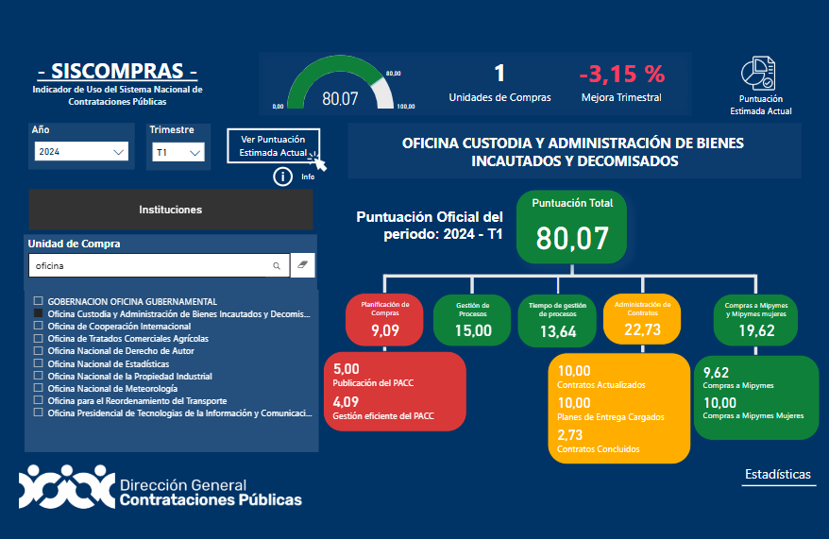
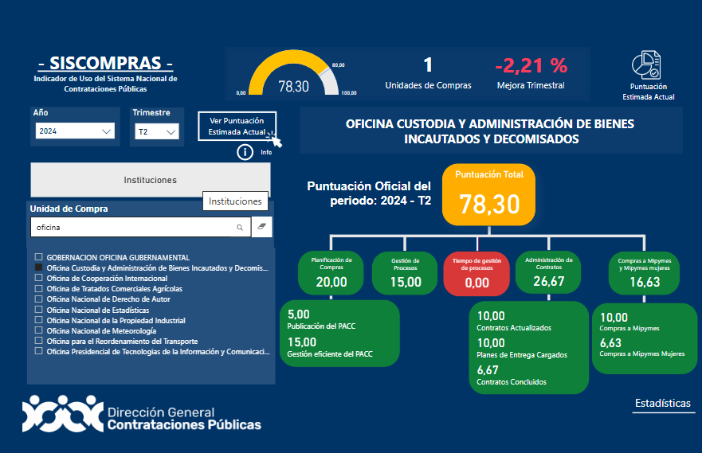
Evaluación del segundo trimestre (T2) tiene un promedio de 78.30 %, de la Dirección General de Contrataciones Públicas.

Tercer trimestre (T3) tiene un promedio de 70.33%, de la Dirección General de Contrataciones Públicas.
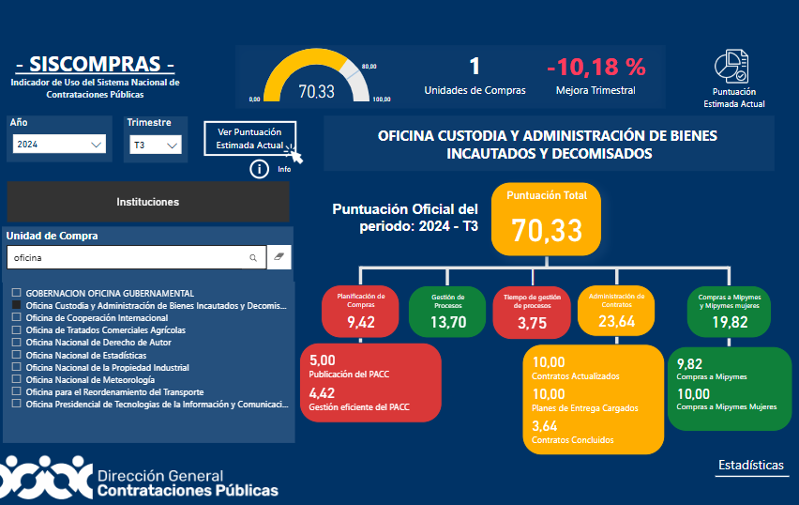
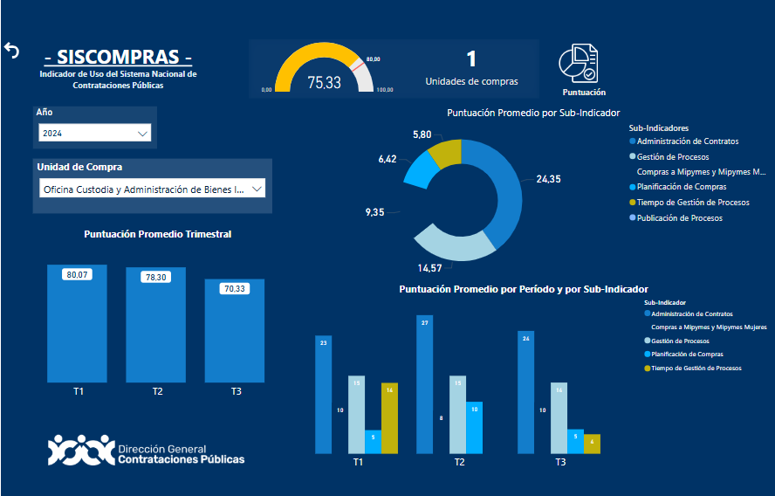
Indicador de uso del Sistema Nacional de Contrataciones Públicas (SISCOMPRAS) (T3) Trimestre 2024.

Al cierre del segundo trimestre (T2), la INCABIDE contó con trece (13) procesos iniciados, de los cuales ninguno fue anulado, ninguno fue declarado desierto y trece (13) adjudicados.
Al cierre del día (12) de diciembre del tercer trimestre (T3), la INCABIDE contó con diecisiete (17) procesos iniciados, de los cuales cuatros (4) fueron anulado, de los cuales tres (3) en análisis de consulta y ninguno fue declarado desierto diez (10) adjudicados.

De la totalidad de procesos adjudicados, nueve (9) fueron suplidores MIPYMES y de éstos, trece (14) fueron MIPYMES Mujer.
El monto adjudicado en procesos de Compras Directas (CD) ascendió a Quinientos noventa y cuatro mil ochocientos pesos dominicanos con ochenta y siete centavos (RD$594,800.87) y por Compras Menores (CM) ascendió a Tres millones novecientos dieciocho mil cuarenta y cuatro pesos dominicanos con treinta y cinco centavos (RD$3,918,044.35), para un total adjudicado por concepto de compras de bienes y servicios al cierre del 12 de Noviembre de Cuatro millones quinientos doce mil ochocientos cuarenta y cinco pesos dominicanos con veintidós centavos. (RD$4,512,845,22).

Desempeño De Los Recursos Humanos
En el Instituto Nacional de Custodia y Administración de Bienes Incautados, Decomisados y Extinción de Dominio, estamos plenamente comprometidos con la eficiente gestión de los recursos
humanos. Nuestra área ha dedicado esfuerzos significativos para garantizar que el desarrollo de nuestros subsistemas de gestión no vea una disminución en su puntuación.
Según el Sistema de Monitoreo de la Administración Pública (SISMAP), al final de septiembre de 2024, nuestra puntuación global era de 80.52%. Después de realizar las actualizaciones pertinentes en todos los subindicadores que componen el SISMAP, estamos trabajando para mejorar la puntuación. Esta mejora, reflejara nuestro compromiso inquebrantable con la eficiencia y eficacia en la gestión de nuestros recursos humanos. Continuaremos trabajando arduamente para mantener y mejorar estas métricas, asegurando así la excelencia en nuestra organización.
En la gestión de las Compensaciones y Beneficios, y en relación con el cumplimiento de la puntuación en el Sistema de Monitoreo de la Administración Pública, informamos que para el mes de octubre se otorgó un incentivo por cumplimiento de indicadores del MAP. Apreciamos el esfuerzo y dedicación de todos los miembros de nuestro equipo y continuaremos trabajando para mejorar nuestros procesos y aumentar la puntuación en dicho indicador. Destacamos que cada año las metas fijadas se van fortaleciendo conforme a las observaciones emitidas por el MAP.
Dentro del Plan Anual de Capacitación en este mes de septiembre coordinamos con nuestro enlace del INAP, mediante la plataforma que nos ofrece este instituto formativo la cual nos permite acezar y programar la ejecución de las capacitaciones planificada según nuestra disponibilidad de presupuesto. Aprovechamos esta oportunidad para el desarrollo intelectual y profesional de todos los colaboradores de nuestra institución.
Esta iniciativa está diseñada para perfeccionar nuestras competencias y habilidades, alineándose con los objetivos de crecimiento personal y profesional que buscamos, y con este lograr por tercer año consecutivo el galardón por el alto racking en el subindicador del SISMAP 8.1 plan de capacitación.
En el área de gestión de las relaciones laborales y sociales la Asociación de Servidores Públicos de la Oficina de Custodia y
Administración de Bienes Incautados y Decomisados (ASP-OCABID), para el mes de enero del 2025 empezaremos con el descuento a lo colaboradores que componen la asociación para así comenzar a desarrollar su función dentro de la institución.
Es importante resaltar que nuestra institución, anteriormente denominada Oficina de Custodia de Bienes Incautados y Decomisados, ha sido transformada mediante la Ley 60-23 en el Instituto Nacional de Custodia y Administración de los Bienes Incautados, Decomisados y en Extinción de Dominio (INCABIDE). El cual cuenta con nueva estructura organizacional aprobada por el Ministerio de administración pública. En base a esta nueva estructura, hemos realizado las proyecciones necesarias en conjunto con nuestra área de recursos humanos y presupuesto.
Esta planificación incluye una redistribución de recursos humanos acorde a las nuevas funciones y responsabilidades de nuestra institución, así como la implementación de programas de formación y capacitación para nuestro personal. Nuestro objetivo es optimizar el uso de los recursos y mejorar la eficiencia operativa de todas las áreas.
Cantidad de Hombres y Mujeres por Grupo Ocupacional
NIVELES  OCUPACIONALES | GENERO
NIVELES  OCUPACIONALES | MASCULINO | FEMENINO
Nivel I | 13 | 4
Nivel II | 20 | 13
Nivel III | 14 | 7
Nivel IV | 10 | 2
Nivel V | 7 | 5
Cargo de Confianza | 1 | 3
Total | 65 | 34

Cuadro Núm. 4, relación de servidores INCABIDE, clasificados por sexo. Fuente: División de Recursos Humanos
En ese sentido, la organización ha realizado importantes esfuerzos en el cumplimiento de las disposiciones legales que rigen la gestión de
los recursos humanos en las organizaciones del sector público, así como en el cumplimiento de las disposiciones emanadas del Ministerio de Administración Pública, como órgano rector del empleo público, estos esfuerzos pueden ser verificados en términos cuantitativos a través de la revisión de los indicadores de gestión monitoreados y medidos por el Sistema de Monitoreo de la Administración Pública (SISMAP).

Desempeño de los Procesos Jurídicos

El Departamento Jurídico del Instituto Nacional de Custodia y Administración de Bienes Incautados, Decomisados y en Extinción de Dominio (INCABIDE), continuador jurídico de la Oficina de
Custodia y Administración de Bienes Incautados y Decomisados (OCABID), de conformidad con el artículo 92 de la Ley Núm. 60-23,
para la administración de bienes secuestrados y abandonados en los procesos penales de extinción de dominio, durante el transcurso del
año 2024, ha puesto especial interés en el desarrollo eficiente de los procesos jurídicos, siguiendo los lineamientos dictados por el Consejo Directivo y la Dirección Ejecutiva de este organismo.
Conscientes de la importancia que reviste para el INCABIDE el cumplimiento de las disposiciones de la Ley Núm. 60-23, hemos sido proactivos en el desarrollo de las actividades necesarias para el cumplimiento efectivo de la norma, de esta manera, el personal del Departamento Jurídico, forma parte de la representación de la institución que conforma la Comisión Interinstitucional integrada por el INCABIDE y el Ministerio Público, instituida por el Artículo 98 de la Ley, con el objetivo de elaborar protocolos que aseguren la eficiencia en el traspaso de los bienes objeto de la Ley.
A la fecha, el Consejo Directivo del INCABIDE ha celebrado cinco sesiones, en las cuales se han abordado temas de crucial interés para
la administración de los bienes incautados, decomisados y en extinción de dominio, como son la asignación de bienes inmuebles a instituciones del Estado Dominicano, la redacción y discusión del
borrador del Reglamento de aplicación de la Ley de Administración de Bienes y el pliego de condiciones para la realización de la venta en pública subasta de los bienes decomisados, aprobación de instrumentos de gestión del INCABIDE, entre otros. Cabe destacar en este punto que una parte del borrador del reglamento de aplicación
de la Ley Núm. 60-23, fue redactado por el personal del Departamento Jurídico y la otra parte bajo la coordinación del mismo, siendo el borrador del pliego de condiciones redactado en su totalidad por el personal de este Departamento.
Dado que el Artículo 5 de la Ley Núm. 60-23, dispone la creación del INCABIDE como el organismo responsable de la administración y destinación final de los bienes regulados por la referida norma, conformado por dos órganos de alta dirección: el Consejo Directivo como órgano normativo y de control y la Dirección Ejecutiva, como órgano ejecutivo de la institución, es importante señalar que en fecha veintinueve (29) de mayo del presente año dos mil veinticuatro (2024), se realizó la Primera sesión del Consejo Directivo del INCABIDE, entre cuyas decisiones figuró el otorgamiento al Director Ejecutivo, de la autorización para la firma de los acuerdos de gestión interinstitucional necesarios para garantizar una administración eficiente de los bienes incautados y decomisados puestos bajo custodia de este organismo.
Con miras a lograr este objetivo, hemos logrado concretizar un acuerdo con la Comisión Permanente de Titulación de Terrenos del Estado. Este acuerdo nos permitirá realizar el registro, saneamiento, deslinde y posterior titulación de 22 inmuebles que han sido decomisados en favor del Estado por sentencia definitiva, condición necesaria para poder colocar dichos bienes en venta en pública subasta, conforme al mandato de la Ley.
De igual forma, hemos procurado la colaboración de la Dirección Nacional de Registro de Títulos, con el objetivo de tener acceso a los sistemas SURA, IPOWER Y SIGAL, sistemas de consulta de Inmuebles de que dispone este organismo. Con la firma y ejecución de este acuerdo podremos obtener información de primera mano sobre
el estatus de los inmuebles de forma expedita, lo que nos facilitará la toma de decisiones sobre la base de información fiable. Asimismo, hemos firmado un acuerdo con el Parque Zoológico Nacional, que nos permitirá garantizar el buen estado físico de animales exóticos que eventualmente sean decomisados y puestos bajo custodia de este Instituto Nacional de Custodia y Administración de Bienes Incautados, Decomisados y En Extinción de Dominio (INCABIDE).
Así mismo, hemos gestionado la colaboración de instituciones como la Fuerza Aérea Dominicana, la Armada de la República Dominicana, la Dirección General de Ganadería, Refinería Dominicana de Petróleo; entre otras organizaciones. Concretizar acuerdos con estos órganos del Gobierno, nos facilitará garantizar un rendimiento óptimo de los bienes bajo custodia y por consiguiente, la obtención de recursos, que impactarán de forma significativa en el diseño de políticas públicas encaminadas a mejorar la calidad de vida de las personas.
En procura de realizar una gestión eficiente de los inmuebles bajo custodia y administración, hemos continuado, en coordinación con el Departamento de Bienes Inmuebles, con la gestión de los alquileres de los bienes inmuebles bajo la administración del INCABIDE. En el primer semestre de este año, hemos realizado el alquiler de tres
inmuebles que implicarán un cobro mensual de doscientos noventa mil treinta y tres pesos con 00/100 (RD$290,033.00) mensuales. Con la renta de estos inmuebles, logramos evitar el deterioro de los mismo, así como minimizar la inversión de recursos del presupuesto del INCABIDE en el mantenimiento de estos bienes, Hemos continuado con los procesos de titulación de inmuebles decomisados, teniendo a la fecha un saldo de 19 inmuebles transferidos en favor del Estado Dominicano.
El Instituto Nacional de Custodia y administración de Bienes Incautados, Decomisados y en Extinción de Dominio (INCABIDE), tiene plena conciencia de responsabilidad social, bajo ese criterio, mantiene la política de cesión de inmuebles a título gratuito con la modalidad de contrato de comodato, a organizaciones del Estado y de la sociedad civil encargadas de la ejecución de políticas sociales dirigidas a grupos vulnerables de la sociedad. Las instituciones beneficiadas con esta modalidad son:
- Consejo Nacional de la Niñez y la Adolescencia (CONANI) (dos inmuebles)
- Ministerio de la Mujer
- Instituto Politécnico Loyola
- La Casa del Redentor
- Fundación Vida y Esperanza
- Hogar CREA
- Fundación para el Bienestar de la Mujer Dominicana
La transferencia de los bienes bajo custodia del INCABIDE, constituye para la institución un gran reto. Para el cumplimiento de este reto, requerimos que la institución sea dotada de mayores
recursos humanos, materiales y económicos, sobre todo la adquisición de un inmueble con las condiciones físicas necesarias para alojar el personal de la organización en un espacio adecuado para la ejecución eficiente de las actividades diarias. Razón por la cual estamos el proceso de identificación y adquisición de un inmueble que nos permita alojar cómodamente al personal de la organización, así como para el almacenamiento y conservación de los bienes que actualmente estamos recibiendo de parte del Ministerio Público en cumplimiento de las disposiciones de la Ley, de la Ley Núm. 60-23, del 27 de octubre del año 2023 sobre Administración de Bienes.

Desempeño del Sistema de Planificación y Desarrollo Institucional

La División de Planificación y Desarrollo, ha dado seguimiento rigurosamente a la implementación del Sistema de Planificación en la organización debido a la implementación de la Ley 60-23 de Administración de Bienes Incautados, Decomisados, Abandonados y en Extinción de Dominio, que ha impactado directamente a la organización. En tal sentido dicha ley está siendo implementada conforme a los mandatos legales, por lo que la institución debido al cambio de nombre establecido en la referida ley, esta sumergida en los procesos de cambios y actualizaciones de indicadores, Manuales, Plan Estratégicos y en la implementación de una nueva estructura orgánica, la cual permitirán introducir mejoras trascendentes a la gestión institucional.

De igual manera, fue realizada la actualización del Comité de Calidad, de conformidad con los lineamientos dispuestos por el Ministerio de Administración Pública (MAP), a través de este comité, se iniciaron las actividades tendentes a realizar la autoevaluación en base al Marco Común de Evaluación (CAF), por sus siglas en inglés). En base a los resultados obtenidos de la autoevaluación, el Comité de Calidad, realizó el Plan de Mejora Institucional, cuya ejecución empezó inmediatamente, encontrándose a la fecha en el proceso de ejecución. También cabe resaltar que para el segundo trimestre fue implementada las Normas de Control Interno (NOBACI).

Sistemas de Monitoreo

Desde la División de Planificación y Desarrollo se les ha dado un
seguimiento constante a los distintos sistemas de monitoreo, los
cuales a la fecha muestran los resultados siguientes:
- Índice de Gestión Presupuestaria (IGP). Siendo DIGEPRES órgano rector de sistema presupuestario dominicano, se obtuvo la calificación del primer trimestre de 87.93%., a la fecha el INCABIDE, ha continuado presentando trimestralmente las evidencias de la ejecución Física-Financiera de la institución en aras de apoyar en la mejora de este indicador.
- Índice de Transparencia. La institución, desde la Oficina de Acceso a la Información, ha realizado ingentes esfuerzos a los fines de dar cabal cumplimiento a las disposiciones de la Ley Núm. 200-04, de Libre Acceso a la Información, y su reglamentación complementaria el INCABIDE término el Primer Trimestre del año 2024 con una puntuación de 98%.
Para inicios de enero del 2024, el promedio general que teníamos en el indicador Sistema de Monitoreo de la Administración Pública (SISMAP), fue de 81.91%; con un progreso significativo notorio con el incremento en la puntuación general de los diferentes Subindicadores del SISMAP, no obstante, la plataforma se encuentra en proceso de rediseño.
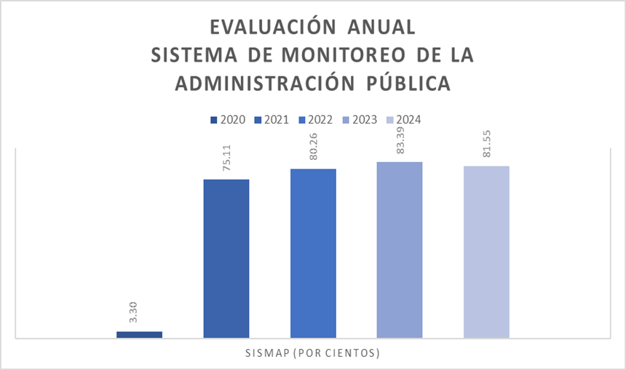
A continuación, presentamos una gráfica que muestra el comportamiento de la puntuación del SISMAP desde el año 2020 al 1er. semestre del año 2024.

Desempeño de las Tecnologías

La División de Tecnología de la Información y la Comunicación, ha continuado con el desarrollo y a la vez ha ejecutado una serie de acciones a fin de lograr mejoras y avances significativos en cada uno de los procesos realizados en la organización para el año 2024.
También ha fijado como uno de sus objetivos estratégicos la “Mejora de la Gestión Institucional”, para logarlo, es importante realizar una gestión apoyada en el uso de las nuevas tecnologías de la información y la comunicación, es por ende que en el primer semestre del año 2024, como parte de los trabajos para dar continuidad a los procesos para la aplicación de la entrada en vigencia de las nuevas Leyes 340-22 de Extinción de Dominio de Bienes Ilícitos y 60-23 de Administración de Bienes Secuestrados, Incautados, Abandonados y en Extinción de Dominio, ha realizado acercamientos con el Departamento de Tecnología de la Procuraduría General de la República, a los fines de establecer una coordinación de ambas instituciones para el desarrollo eficientes de los procesos relativos a la administración de los bienes incautados y decomisados, de forma tal que el Estado Dominicano pueda recibir mejores beneficios como consecuencia de nuestra gestión.
La División de Tecnología en conjunto con la Oficina de Asuntos Internacionales de Narcóticos y Cumplimiento de la Ley (INL), de la Embajada de los Estados Unidos, se encuentra en el proceso del diseño y evaluación de la adquisición de un Software que permitirá la interacción eficiente en la ejecución de los procesos de las diferentes áreas de la organización, de forma automatizada y con un mayor control de los mismos, como parte de los trabajos para dar continuidad a los procesos de la aplicación de la de las Leyes Núm. 340-22 de Extinción de Dominio de Bienes Ilícitos y la Ley Núm. 60-23 de Administración de Bienes Incautados, Decomisados y en Extinción de Dominio.
En la División de Tecnología, como es entendido, este es uno de los canales informativos principales, donde se colocan las informaciones
relevantes de la organización. Actualmente se ha enfocado la misma hacia las diferentes certificaciones que pueden ser obtenidas como resultado de buen manejo de esta. En tal sentido fue ajustada acorde a los estándares exigidos por la Nortic A2, Certificación obtenida ya la espera de recibir la Nortic A3, norma que establece las pautas necesarias para la correcta implementación de Datos Abiertos en el Estado Dominicano y A5 sobre la Prestación y Automatización de los Servicios Públicos del Estado Dominicano.
Se le da fiel seguimiento a los requerimientos del Portal de Datos Abiertos de la institución, como lo establece el sistema técnico normativo para la política de datos abiertos a través de la Ley General de Libre Acceso a la Información Pública No. 200-04 y su Reglamento de aplicación aprobado mediante el Decreto 130-05, así como las normas técnicas OGTIC Nortic A2 y Nortic A3 sobre Portales Instituciones y Sub-Portales de Transparencia y Datos Abiertos, respectivamente.
En otro orden para el segundo semestre del 2024 INCABIDE se encuentra en la fase de levantamiento y configuración de Jira Service Management (JSM), la cual es una plataforma que ayuda a los equipos a gestionar la prestación de servicios que permite crear proyectos de servicio, flujos de trabajo, formularios, campos y reglas de automatización personalizadas de Gestión de los activos y configuración en la misma plataforma.
Dicho software posee una base de datos de gestión de la configuración (CMDB), que sirve para almacenar registros de configuración a lo largo de su ciclo de vida, para mantener las relaciones entre ellos.

Sistema de Video Vigilancia IP Smart.

Hemos instalado un sistema de Video Vigilancia IP Inteligente, las cuales fueron instaladas 15 Cámaras y un NVR con 16 salidas IP.Dicho Hardware con su cableado estructurado, instalación y configuración fue donado por INL.
La vigilancia inteligente se refiere a la utilización de tecnologías avanzadas como sensores, redes, computación en la nube y algoritmos de procesamiento de datos inteligentes para crear sistemas de vigilancia sofisticados que puedan extraer inteligencia específica de la aplicación a partir de los datos capturados con facilidad.

Desempeño del Área de Comunicaciones
Durante el 2024, la División de Comunicaciones del INCABIDE enfocó sus esfuerzos en fortalecer la imagen institucional (externamente) y la cultura organizacional (internamente), asegurando el cumplimiento de las normas de comunicación.

Logros Clave:
● Redes Sociales: En cumplimiento del Plan de Gestión de Medios
Sociales, iniciamos el proceso de revalidación de la Certificación NORTIC E1:2018.
Se realizaron 67 publicaciones en redes sociales (temas institucionales, generales y campañas como el Mes del Cáncer y la Semana del Derecho a Saber), logrando en Instagram, nuestra principal red social, un crecimiento del 56% y un aumento del 6.9%

en seguidores. Los picos de crecimiento más significativos se registraron el 6 de octubre y el 19 de noviembre.
● Portal Digital: Se actualizó la sección de noticias con 9 comunicados, asegurando información oportuna para los grupos de interés.
● Relaciones con Medios: Se difundieron un total de 5 comunicados de prensa, los cuales logramos más de 137 publicaciones en medios impresos (3), digitales (100), televisivos (6), radiales (2), redes
sociales (13), generando un impacto positivo en la percepción pública de la gestión administrativa del INCABIDE. El comunicado sobre la entrega de bienes por parte de la Procuraduría General de la República tuvo un especial impacto.
Estas publicaciones generan un ahorro en gastos de publicidad a la institución de aproximadamente RD$1,710,000.00.
● Participación en Eventos: Se coordinó la participación del INCABIDE en importantes eventos, incluyendo presentaciones sobre la Ley 340-22 y 60-23 a maestrandos de UNIBE, profesionales del derecho en el Congreso Nacional de la Federación Dominicana de Lucha Contra las Drogas, el Congreso Internacional sobre Extinción de Dominio 2024 y el Diplomado sobre la Ley 60-23 de la Escuela del Ministerio Público
● Comunicación Interna: Se reforzó la comunicación interna mediante la distribución de 6 boletines digitales y 6 actualizaciones del Mural Interno, manteniendo a los colaboradores informados sobre
las actividades del INCABIDE. Además, se participó en una jornada de limpieza de playas en colaboración con la CIGCN, promoviendo la conciencia ambiental entre los empleados.

Resultados: La estrategia de comunicación del INCABIDE ha contribuido significativamente a la mejora de la imagen institucional y a la divulgación de las actividades del Instituto, generando un impacto positivo en la sociedad y un ahorro considerable en recursos.

SERVICIO AL CIUDADANO Y TRANSPARENCIA INSTITUCIONAL

Memoria Institucional 2024

Nivel de satisfacción con el servicio
El Instituto de Custodia y Administración de Bienes Incautados, Decomisados, Decomisados y en Extinción de Dominio (INCABIDE), cumpliendo con su misión, la cual es garantizar la protección y conservación de los bienes incautados y decomisados, cumpliendo con lo establecido en las leyes que le rigen, en esas atenciones y en virtud de nuestras funciones, no tenemos servicios directos con el ciudadano per se, sino que, con el cumplimiento de nuestra misión, impactamos de manera positiva en el ciudadano, en razón de que el producto de la administración de los bienes incautados y decomisados deberán ser distribuidos entre organizaciones que tienen como objetivo la prevención del delito.
En ese sentido, la Oficina de Acceso a la Información (OAI) del INCABIDE; tiene la misión de ser el enlace entre el ciudadano y la
institución, permitiendo que el mismo ejerza su derecho de acceso a la información, siempre manteniendo los valores que nos rigen, por lo que, para estos fines, tenemos varios sistemas de evaluación, dentro de los cuales tenemos el Portal Único de Solicitud de Acceso a la Información Pública (SAIP), el cual permite un mayor nivel de transparencia en las actuaciones de la OCABID, mejorando las formas de rendir cuentas y facilitando que la ciudadanía participe mejor en el manejo de sus actuaciones.
Nivel de cumplimiento acceso a la información.
Para este año dos mil veinticuatro (2024), hasta el treinta y uno (31) de noviembre, mediante el Portal Único de Solicitudes de Acceso a la Información Pública (SAIP), del Instituto de Custodia y Administración de Bienes Incautados, Decomisados, Decomisados y en Extinción de Dominio (INCABIDE), recibió cincuenta y cuatro (54) consultas públicas, dando fiel cumplimiento a lo establecido en la ley 200-04, respondiendo en tiempo hábil. A saber:
Núm. Solicitud | Fecha y Hora Solicitud | Fecha Respuesta | Estado
SAIP-SIP-90824 | 5/1/2024 | 11/1/2024 | Completa
SAIP-SIP-92141 | 3/2/2024 | 7/2/2024 | Completa
SAIP-SIP-92142 | 6/2/2024 | 6/2/2024 | Completa
SAIP-SIP-92614 | 9/2/2024 | 16/2/2024 | Completa
SAIP-SIP-93416 | 29/2/2024 | 14/3/2024 | Completa
SAIP-SIP-93895 | 8/3/2024 | 14/3/2024 | Completa
SAIP-SIP-94033 | 9/3/2024 | 14/3/2024 | Completa
SAIP-SIP-94657 | 20/3/2024 | 8/4/2024 | Completa
SAIP-SIP-96299 | 23/4/2024 | 30/4/2024 | Completa
SAIP-SIP-96302 | 23/4/2024 | 30/4/2024 | Completa
SAIP-SIP-96305 | 23/4/2024 | 30/4/2024 | Completa
SAIP-SIP-96585 | 27/4/2024 | 30/4/2024 | Completa
SAIP-SIP-96720 | 2/5/2024 | 2/5/2024 | Completa
SAIP-SIP-97059 | 7/5/2024 | 13/5/2024 | Completa
SAIP-SIP-98092 | 29/5/2024 | 18/6/2024 | Completa
SAIP-SIP-98093 | 29/5/2024 | 18/6/2024 | Completa
SAIP-SIP-98094 | 29/5/2024 | 18/6/2024 | Completa
SAIP-SIP-98095 | 29/5/2024 | 18/6/2024 | Completa
SAIP-SIP-98096 | 29/5/2024 | 18/6/2024 | Completa
SAIP-SIP-98097 | 29/5/2024 | 18/6/2024 | Completa
SAIP-SIP-98098 | 29/5/2024 | 18/6/2024 | Completa
SAIP-SIP-98099 | 29/5/2024 | 18/6/2024 | Completa
SAIP-SIP-98100 | 29/5/2024 | 18/6/2024 | Completa
SAIP-SIP-98101 | 29/5/2024 | 18/6/2024 | Completa
SAIP-SIP-98102 | 29/5/2024 | 18/6/2024 | Completa
SAIP-SIP-98103 | 29/5/2024 | 18/6/2024 | Completa
SAIP-SIP-98104 | 29/5/2024 | 18/6/2024 | Completa
SAIP-SIP-98105 | 29/5/2024 | 18/6/2024 | Completa
SAIP-SIP-98106 | 29/5/2024 | 18/6/2024 | Completa
SAIP-SIP-98107 | 29/5/2024 | 18/6/2024 | Completa
SAIP-SIP-98108 | 29/5/2024 | 18/6/2024 | Completa
SAIP-SIP-98109 | 29/5/2024 | 18/6/2024 | Completa
SAIP-SIP-98110 | 29/5/2024 | 18/6/2024 | Completa
SAIP-SIP-98111 | 29/5/2024 | 18/6/2024 | Completa
SAIP-SIP-98112 | 29/5/2024 | 18/6/2024 | Completa
SAIP-SIP-98113 | 29/5/2024 | 18/6/2024 | Completa
SAIP-SIP-98114 | 29/5/2024 | 18/6/2024 | Completa
SAIP-SIP-98115 | 29/5/2024 | 18/6/2024 | Completa
SAIP-SIP-98116 | 29/5/2024 | 18/6/2024 | Completa
SAIP-SIP-98117 | 29/5/2024 | 18/6/2024 | Completa
SAIP-SIP-98118 | 29/5/2024 | 18/6/2024 | Completa
SAIP-SIP-98119 | 29/5/2024 | 18/6/2024 | Completa
SAIP-SIP-98120 | 29/5/2024 | 18/6/2024 | Completa
SAIP-SIP-98121 | 29/5/2024 | 18/6/2024 | Completa
SAIP-SIP-98122 | 29/5/2024 | 18/6/2024 | Completa
SAIP-SIP-98123 | 29/5/2024 | 18/6/2024 | Completa
SAIP-SIP-98124 | 29/5/2024 | 18/6/2024 | Completa
SAIP-SIP-98125 | 29/5/2024 | 18/6/2024 | Completa
SAIP-SIP-104554 | 12/9/2024 | 3/10/2024 | Completa
SAIP-SIP-105514 | 02/10/2024 | 23/10/202 | Completa
SAIP-SIP-107780 | 17/11/2024 | 09/12/202 | Completa
SAIP-SIP-107810 | 18/11/2024 | 09/12/202 | Completa
SAIP-SIP-108269 | 27/11/2024 | 18/12/202 | Completa
SAIP-SIP-108273 | 27/11/2024 | 18/12/202 | Completa

Adicional a esto, a través del correo electrónico de la OAI, se recibieron trece (13) solicitudes de información, las cuales fueron respondidas de manera oportuna, dando fiel cumplimiento a establecido en la precita Ley.

Resultados del Sistema de Quejas, Reclamos y Sugerencias.
En ese mismo orden en el transcurso de este periodo, mediante el SISTEMA 311, el Instituto de Custodia y Administración de Bienes Incautados, Decomisados, Decomisados y en Extinción de Dominio (INCABIDE) recibió cinco (05) requerimientos, clasificados de la manera siguiente:

Núm. Solicitud | Tipo Solicitud | Fecha | Fecha Respuesta | Estado
Q2024110853704 | Reclamaciones | 08/11/2024 | 11/08/2024 | Completa
Q2024100551379 | Sugerencias | 05/10/2024 | 07/10/2024 | Completa
Q2024091850409 | Reclamaciones | 18/09/2024 | 07/10/2024 | Completa
Q2024071547968 | Reclamaciones | 15/07/2024 | 23/07/2024 | Completa
Q2024052143521 | Sugerencia | 21/05/2024 | 27/05/2024 | Completa

Resultado Mediciones del Portal de Trasparencia
En el presente semestre del año 2024, Instituto de Custodia y Administración de Bienes Incautados, Decomisados, Decomisados y en Extinción de Dominio (INCABIDE), ha registrado significativos avances en las mediciones del portal de Transparencia.

Tal y como se evidencia en el cuadro siguiente:
Mes | Evaluación
Enero | 96.5
Febrero | 97.68
Marzo | 96.5
Abril | 98.25
Mayo | 97.41
Junio | 98.38
Julio | 97.75
Agosto | 95.36
Septiembre | 96.41
Octubre | 96.62

A la fecha, la OAI se encuentra trabajando en coordinación con la División de Tecnologías de la Información y la Comunicación, a los fines de desarrollar las actividades requeridas para lograr la certificación NORTIC A5, para de esta manera dar cumplimiento con
la estandarización de nuestro portal de transparencia. Asimismo, a la fecha se está trabajando en coordinación con la Dirección General de Ética e Integridad Gubernamental (DIGEIG) a los fines de implementar y seguir cumpliendo con los procesos requeridos para dar cumplimiento a los requerimientos exigidos para el Portal Único de Transparencia.

PROYECCIONES AL PRÓXIMO AÑO

Memoria Institucional 2024

Para el año 2025, la INCABIDE se ha propuesto desarrollar de manera más eficiente y eficaz las funciones que les han sido otorgada a través de la Ley 60-23, para el logro de su misión y el cumplimiento de sus objetivos, en ese sentido se ha propuesto lo siguiente:
- Implementación al 100% del Software de Administración y Manejo de Bienes bajo la custodia de INCABIDE.

- Continuidad a la implementación de las Normas Básicas de Control Interno (NOBACI).

- Obtención e implementación de firmas digitales.

- Inducción y capacitación de los Protocolos y Reglamentos, para el personal, encargado de la Administración y destino de los bienes incautados en virtud del artículo 8, numeral 4, de la Ley 60-23.

- Recepción y Diagnóstico del total de los Bienes.

- Solicitar al Ministerio Publico la Extinción de Dominio de los Bienes que están abandonados.

- Elaboración de plan interno de Auditoría.

- Identificación y firma de convenios interinstitucionales que faciliten la administración y/o custodia de bienes por terceras entidades del Estado.

ANEXOS

Memoria Institucional 2024

a. Matriz de Gestión Presupuestaria Anual

*6486 Estado Dominicano con servicios de custodia y Administración de bienes incautados y decomisados.

Código Programa / Subprograma | Nombre del Programa | Asignación presupuestaria 2024 (RD$) | Ejecución 2024 (RD$) | Productos Generados por Programa | Índice de Ejecución % | Participación ejecución por programa (%)
15 | Gestión integrada del control y reducción de la demanda de drogas y administración de bienes incautados | 95,561,245.00 | 85,360.33 | 1* | 91.71% | 31.3%
Totales

b. Matriz de Gestión Presupuestaria IGP

- Primer Trimestre
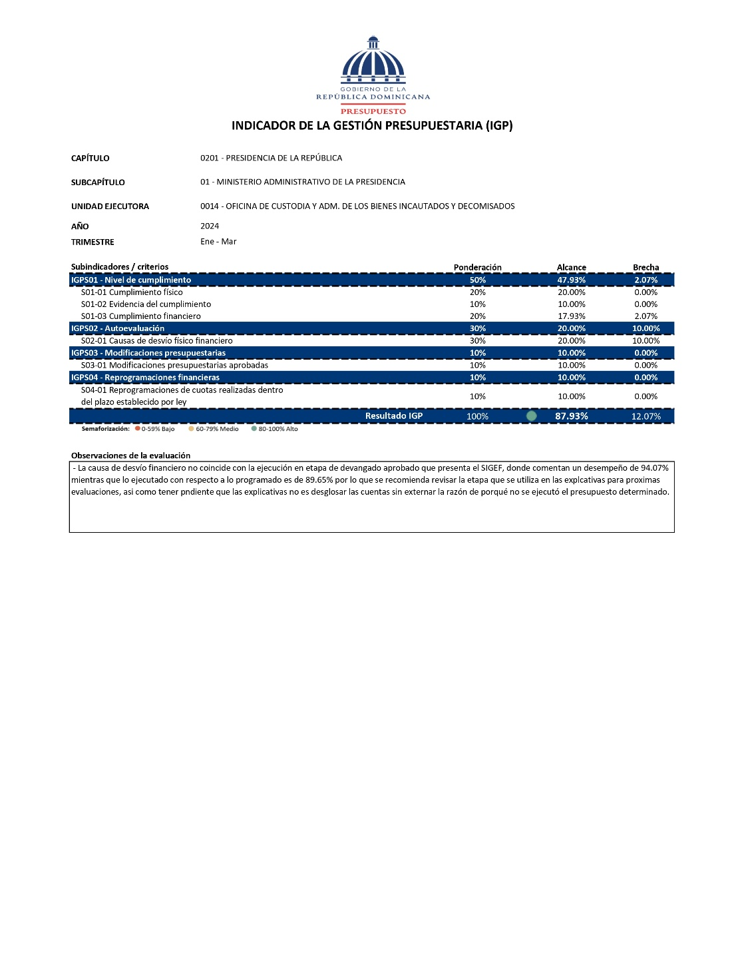
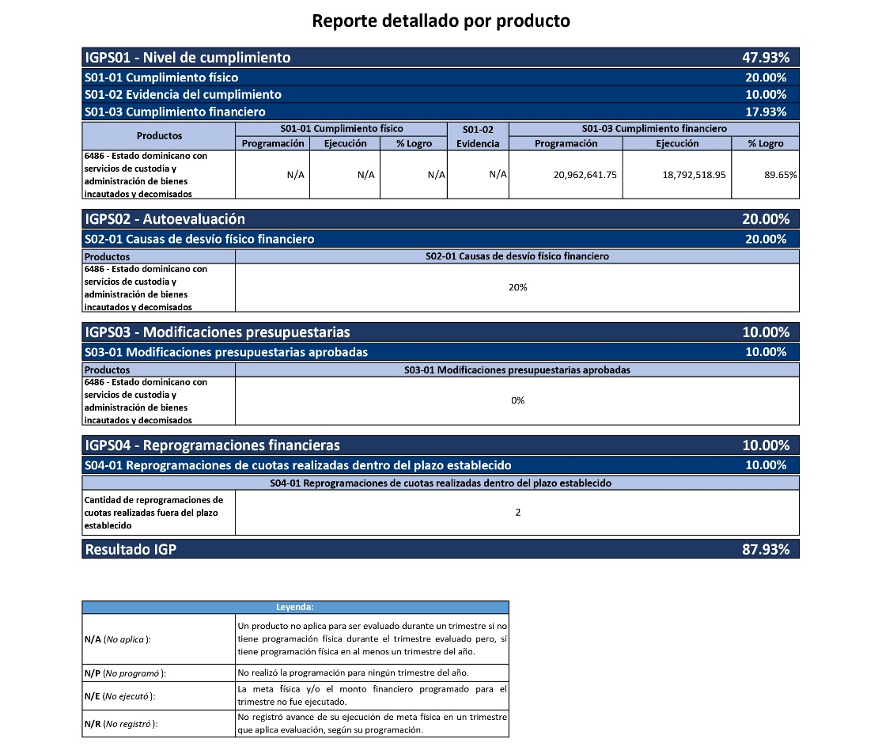

- Segundo Trimestre
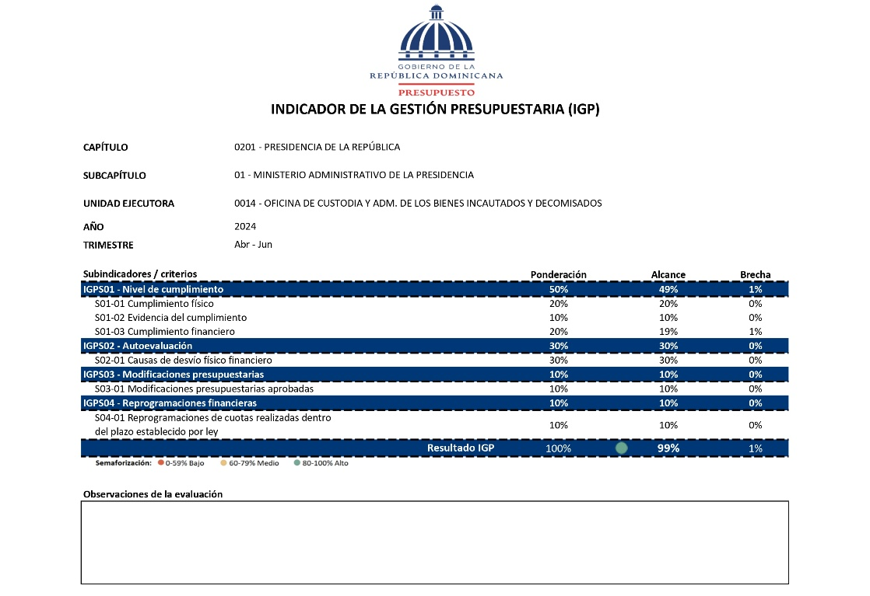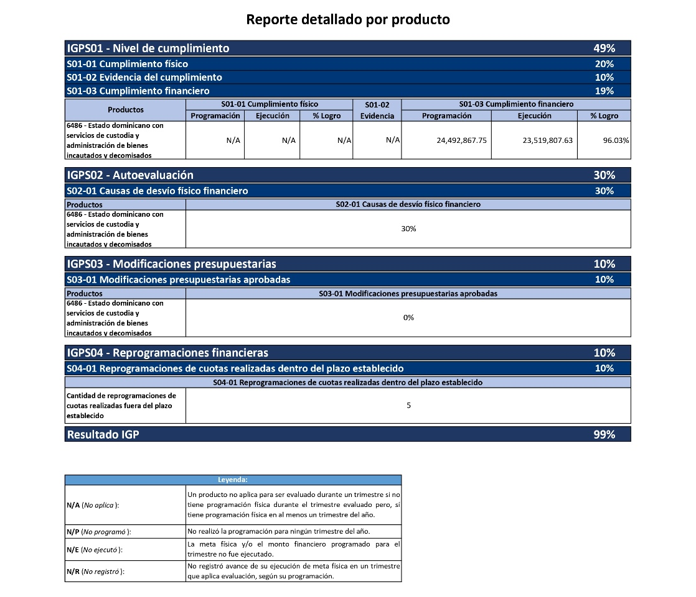

3. Tercer Trimestre
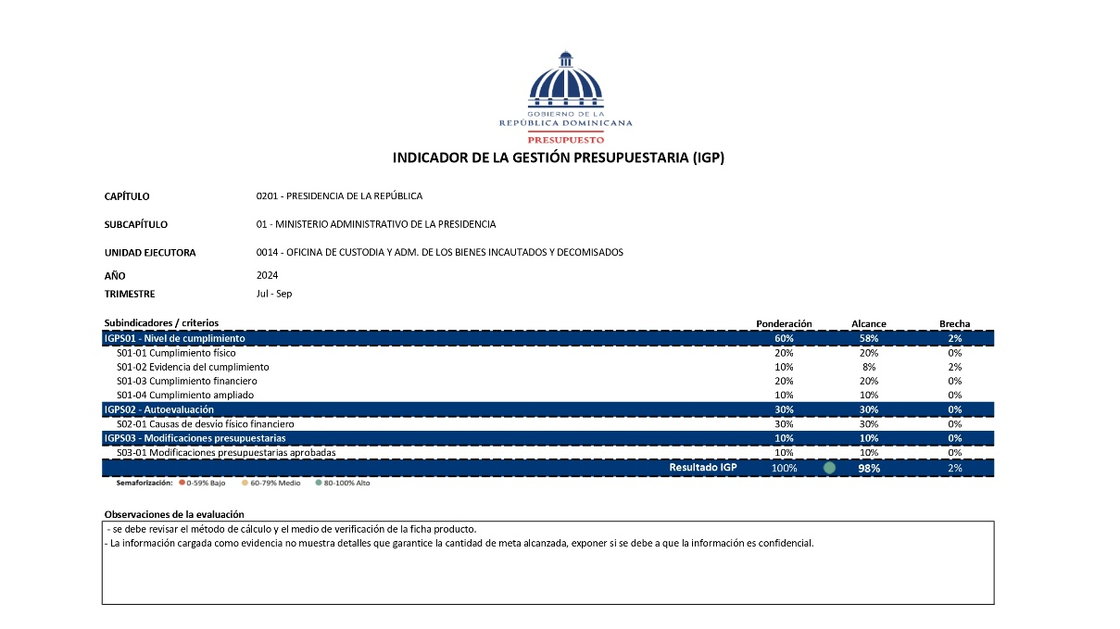
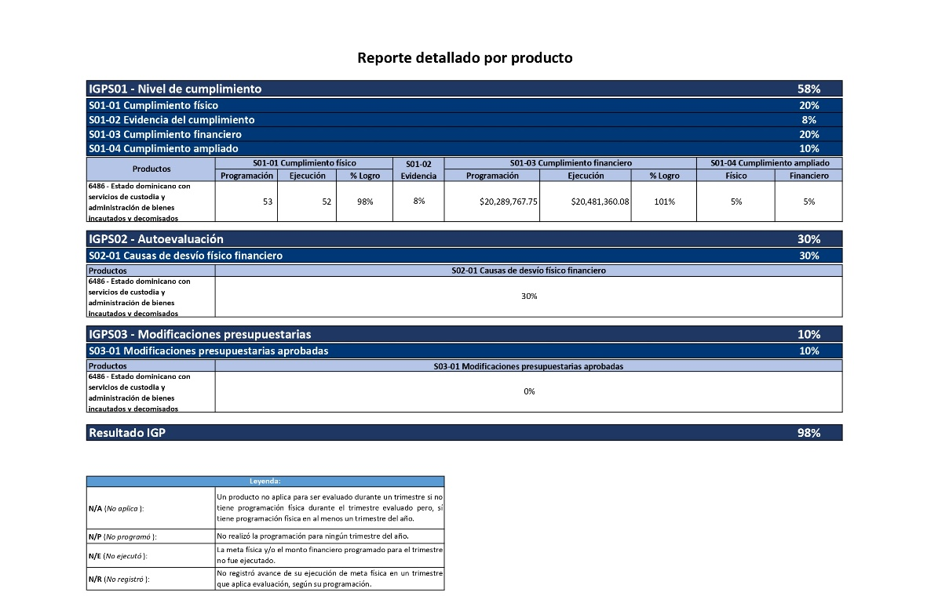

Producto / servicio | Enero | Febrero | Marzo | Abril | Mayo | Junio | Julio | Agosto | Septiembre |  | Octubre | Nov. | Diciembre | Total  año 2024
Proceso de Recepción de Bienes |  |  |  |  |  |  |  |  |  |  |  | 1 |  | 312 Bienes incautados dentro de ellos 140 decomisados
Inversión Producto 1 |  |  |  |  |  |  |  |  |  |  |  |  |  | RD$3,242,886,258.32
Administración de los Bienes Incautados y Decomisados. | 0 | 0 | 0 | 0 | 0 | 0 | 0 | 0 | 0 | 0 |  | 0 | 0 | 40 inmuebles Decomisados
Inversión producto 2 | RD$ | RD$ | RD$ | RD$ | RD$ | RD$ | RD$ | RD$ | RD$ | RD$ |  | RD$ | RD$ | En Proceso de Avaluó
Administración de los Bienes Incautados y Decomisados. | 0 | 0 | 0 | 0 | 1 | 0 | 0 | 0 | 0 | 0 |  | 0 | 0 | Inmuebles decomisados Cap Cana, Provincia, La Altagracia
Inversión producto 3 | RD$ | RD$ | RD$ | RD$ | RD$ | RD$ | RD$ | RD$ | RD$ | RD$ |  | RD$ | RD$ | RD$42,710,400.00
c. Matriz de Logros Relevantes

d. Matriz de Principales Indicadores del Plan Operativo Anual (POA)

No. | Área | Producto | Nombre del  Indicador | Frecuencia | Línea  Base | Meta | Resultado | Porcentaje  de Avance
1 | Departamento de Administración de Bienes Incautados | Inspección de Inmuebles bajo la Administración | Porcentaje de Inmueble. | Trimestral | 0% | 100% | 100%
2 | Departamento de Planificación y Desarrollo | Informes de seguimiento de Plan Estratégico | Porcentaje de Informe de Seguimientos de plan Estratégico Elaborado. | Anual | 0% | 100%
2 | Departamento de Planificación y Desarrollo | Informes de Seguimientos Planes Operativos | Porcentaje de Informe de Seguimientos de Planes Operativos. | Trimestral | 0% | 100% | 100%
2 | Departamento de Planificación y Desarrollo | Informes de Seguimientos Planes Operativos | Porcentaje de Informe de Seguimientos de Planes Operativos. | Trimestral | 0% | 100% | 100%

No. | Área | Producto | Nombre del  Indicador | Frecuencia | Línea  Base | Meta | Resultado | Porcentaje  de Avance
2 | Departamento de Planificación y Desarrollo | Manual de Organización y Funciones Revisado | Manual de Organización y Funciones Actualizado. | Anual | 0% | 100% |  | ene-24
2 | Departamento de Planificación y Desarrollo | Manual de Organización y Funciones Revisado | Manual de Organización y Funciones Actualizado. | Anual | 0% | 100% |  | ene-24
2 | Departamento de Planificación y Desarrollo | Plan de Mejora Institucional | Porcentaje del Plan de Mejora Ejecutado | Anual | 0% | 100% |  | mar-24
2 | Departamento de Planificación y Desarrollo | Autoevaluación Modelo CAF | Informe de Evaluación Remitido al MAP. | Anual | 100% | 100% | 100% | jun-24
2 | Departamento de Planificación y Desarrollo | Medición de la percepción de INCABIDE | Encuesta satisfacción al usuario realizada | Trimestral | 0% | 100% | 100% | jun-24
3 | Departamento de Recursos Humanos | Elaboración Acuerdo de Desempeño | Porcentaje de Procesos de Acuerdos de Desempeño Elaborados con los Servidores Evaluados. | Anual | 0% | 100% | 100% | ene-24

No. | Área | Producto | Nombre del  Indicador | Frecuencia | Línea  Base | Meta | Resultado | Porcentaje  de Avance
3 | Departamento de Recursos Humanos | Encuesta de Clima | Índice de Satisfacción del Personal Medido en Encuesta. | Anual | 0% | 100% | 100% | Sept. 24
3 | Departamento de Recursos Humanos | Manual de Cargos | Porcentaje de Procesos Documentados | Anual | 0% | 100% | 100% | 24-ene | Está en proceso de Ejecución
4 | Oficina de Acceso a la Información | Respuesta Solicitada | Porcentaje de solicitudes de información respondidas dentro del plazo que establece la Ley Núm. 200-04 | Trimestral | 0% | 100% | 97% | jun-24
5 | División de Comunicaciones | Revisión de Manual de Comunicaciones | Manual Aprobado por la Dirección General, mediante la Resolución No. 01-2022. | Anual | 0% | 100% | 100% | jun-24
5 | División de Comunicaciones | Plan de Medios | Porcentaje de Plan de Medios Ejecutado | Trimestral | 0% | 100% | 95% | jun-24
6 | División de Tecnologías de la Información y la Comunicación | Adquisición de Hardware | Porcentaje de Equipos Adquiridos | Trimestral | 0% | 100% | 75% | Oct.-24

. Resumen del Plan de Compras

